Práctica Autónoma

Actividad aprendizaje : App Inventor: Traductor de Idioma
Propósito del aprendizaje: Utilizar el traductor traslator1 en una aplicación móvil para traducir texto en diferentes idiomas.
Instrucciones: Elaborar una aplicación que traduzca texto del español a inglés y Frances además de dos idiomas más a elección del estudiante.

Paso1:cambiar el nombre de screen 1 a el título en este caso ¨ app traductor¨
Paso2: agregar una etiqueta la cual dará ¨texto traducir ¨ y un campo de texto que se encuentra en la interfaz
Paso4: agregaremos una disposición horizontal
Paso5: agregar 5 botones nombrarlos por ¨B_italiano¨ y así sucesivamente con todos los botones para poder identificarlos y ponerlos todos en la disposición horizontal
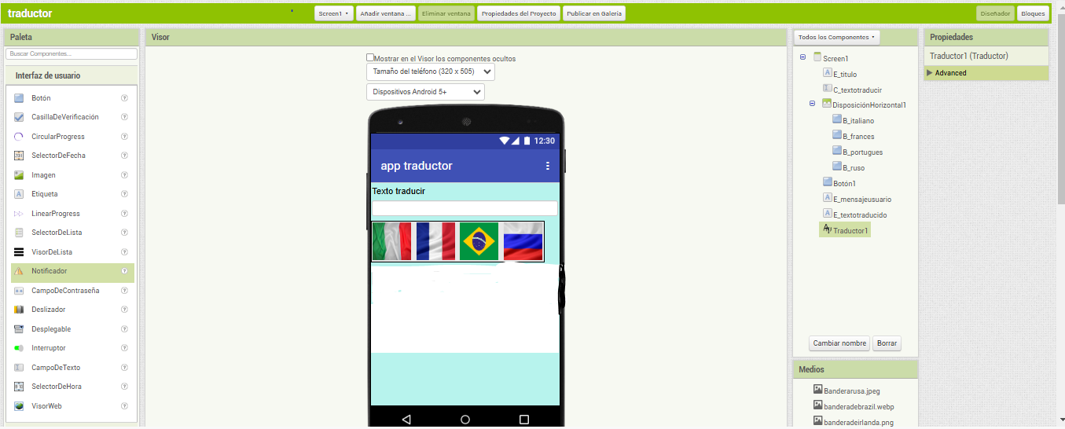
Paso6: ya con los nombres de los botones agregar una imagen de la bandera de los idiomas elegidos en cada botones
Paso7: en el último botón pondremos nueva traducción la cual nos servirá para borrar lo que queríamos traducir
Paso8: ahora agregaremos dos etiquetas y las nombraremos ¨E_mensajeusuario¨ donde el texto dirá ¨texto traducido¨
Paso9: mientras tanto en el otro el otro botón se llamara ¨E_textotraducido¨ en donde el texto no dirá nada porque tiene que estar en blanco
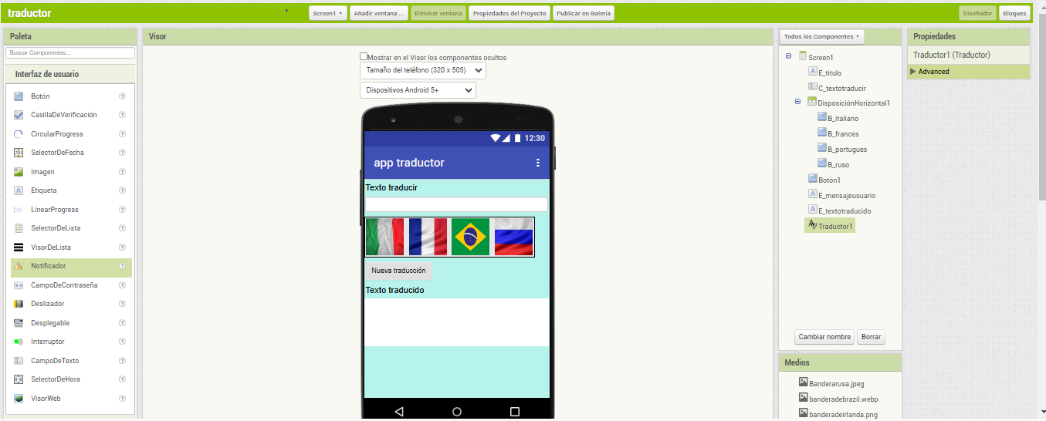
Paso10: ahora agregaremos el traductor que se encuentra en medios
Paso11: ya con todos esos pasos hechos nos pasaremos a los bloques
Paso12: ya en los bloques en el apartado de bloques le daremos clic al primer botón el cual en mi caso es ¨B_italiano¨ y pondremos en el visor el que dice [ cuando ¨B_italiano .clic ejecutar¨]
Paso13: ahora le daremos clic en traductor y pondremos el segundo
Paso14: cuando tengamos eso daremos clic en C_textotraducir y agregaremos el bloque verde numero tres
Paso15: ahora pondremos el primer bloque de texto donde irán la URL para que traduzca dependiendo del país (puede ser en este enlace Android Localization Code (THE COMPLETE LIST) - Community - MIT App Inventor Community)
Paso 16: ahora aremos los mismo con todos los botones de los idiomas a excepción del último porque ese botón será para eliminar los textos traducidos
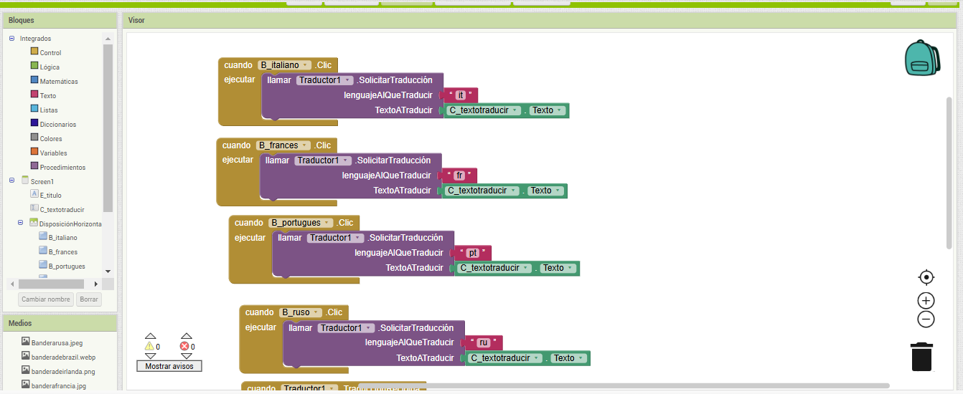
Paso 17: cuando terminemos con los botones le daremos clic en donde pusimos el traductor y pondremos el primer bloque
Paso 18: ahora le daremos clic en ¨E_textotraducido¨ y pondremos el bloque número siete y lo agregaremos en el bloque que anterior mente pusimos
Paso19: ahora en variables seleccionaremos la que dice ¨toma¨ la pondremos en el bloque anterior y le pondremos texto en el espacio vacío
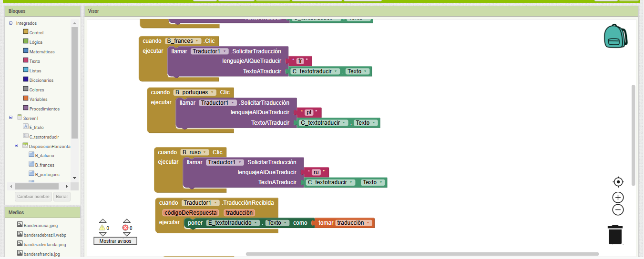
Paso20: ya con los pasos anteriores le daremos clic al botón B_nuevatraduccion y lo pondremos en el visor
Paso21: daremos clic en C_texto traducir y agregaremos el cuarto bloque verde
Paso22: y pondremos un bloque de texto y lo pondremos en blanco
Paso23: ya con los pasos anteriores le daremos clic al botón E_textotraducido y lo pondremos en el visor
Paso24: daremos clic en C_texto traducir y agregaremos el cuarto bloque verde
Paso25: y pondremos un bloque de texto y lo pondremos en blanco
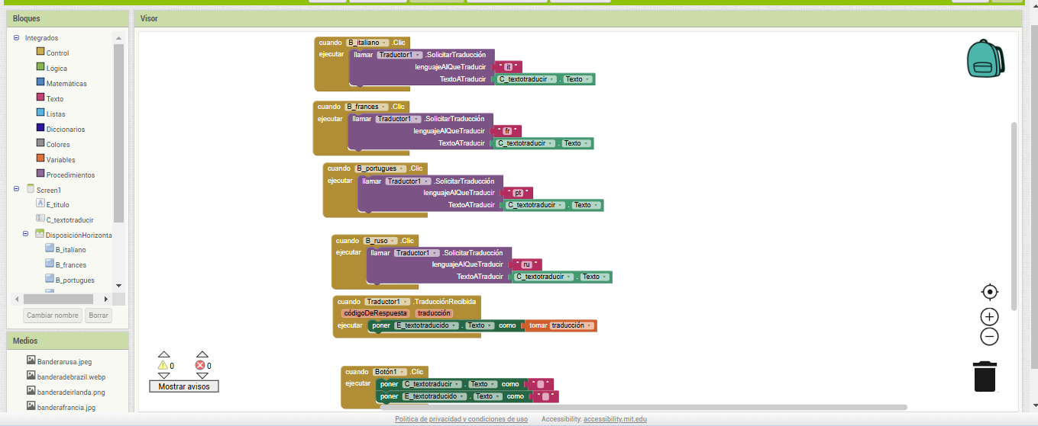
Paso26: ya con los bloques terminados ejecutaremos nuestra aplicación descargando MIT App Inventor 2 en nuestro celular
Paso27: cuando abramos la aplicación en nuestro celular le daremos clic en escanear QR
Paso28: en el dispositivo donde creamos la app en la parte de arriba en donde dice conectar
Paso29: después nos aparecerá un código el cual abriremos con nuestra aplicación
